

Yönlendirilmiş Çalışma

Banka sitesi(internet bankacılığı)

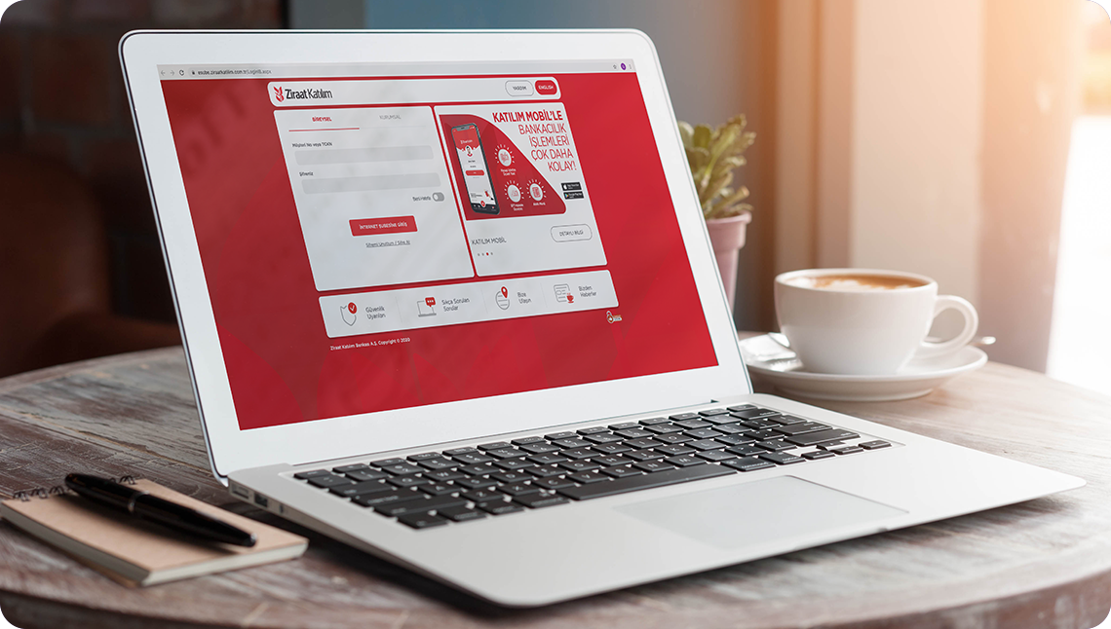

Ayhan çelik

2022-2023/Ara Dönem

İçindekiler Tablosu

**İnternet bankacılığı nedir? Ne işe yarar1**

Projenin amacı ve işleyiş bu proje için hangi dilleri kullanma2

Web sitesinin giriş ekranını3

Web sitesinin ana ekranı oluşturma ekranı**4**

Para çekme para yatırma ödemeler para transferi tablosunu oluşturma56



Projenin amacı ve işleyiş bu proje için hangi dilleri kullanma

Benim yapacağım banka sitesi (internet bankacılığı)Daha kolay ve herkesin gireceği bir site yapmayı

düşünüyorum Çok sade herkesin tüm işlemleri 5 çatı altında yapmayı düşüyorum Giriş ekranı sadece

telefon numarasının son 4 hanesi ve şifre ile giriş yapılacaktır

Ana Ekranı açtığınız zaman 1-Para yatırma2-

Para çekme

3-Havale işlemleri

4-Ödemeler işlemleri şeklinde Açılacak

4-İşlemleri seçtiğinizde fatura ödemesi İstanbul kart ödemeleri olacak

3-3.işlemde sadece Fast ile ödeme olacak

Bunları Pycharm,Vistual Code bu araçları kullanıp web sitesi için flask ve arayüz işlemleri pyqt5 yaparakoluşturacağım

Kullanacağım Yazılım dilleri :Python html css javascript

Kullanici şeması

Bireysel kullanici

Admin

Web sitesinin giriş ekranı

metin içeren bir resim

Açıklama otomatik olarak oluşturuldu

Buna benzer bir giriş ekranı olacak bu sistem için kimlik numarasının son hanesi yada telefon numarasının son 4 hanesi ile giriş yapılacaktır

Para çekme para yatırma ödemeler para transferi tablosunu oluşturma

** kullanım senaryosu ekran ilişkileri figma

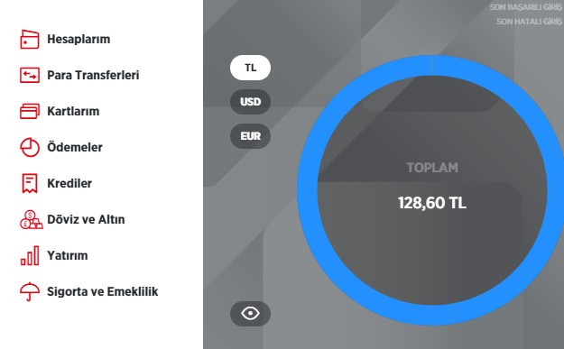

metin içeren bir resim

Açıklama otomatik olarak oluşturuldu

metin içeren bir resim

Açıklama otomatik olarak oluşturuldutablo içeren bir resim

Açıklama otomatik olarak oluşturuldu

Şifre işlemlerini doğru biçimde girdiğimiz zaman önümüzde ana ekran açılacak tır

Ana ekran üzerinden 4 aşamada olacak olan web sitemiz karşımıza gelecektir

1.aşamada para çekme para yatırma limit borç bilgileri görüntüleme şekilde bir tema olacaktır

2.aşamada para transferleri kısmı olacaktır sadece Fast ve IBAN yolu ile para gönderme şeklinde olacaktır

3.aşamada ödemeler kısmında ise fatura ödeme İstanbul kart para yükleme şeklinde olacaktır

4.aşamada ise yeni bir hesap açma ve kapatma özelliği olacaktır

Ekranlar arası ilişki

Kullanım analizi:

2 kısımdan oluşuyor

1.olan müşteri

Müşteri ilk önce web sitesi giriş yapmak için tc veya tel numarasının son 4 hanesi girerek giriş yapar .Ama şifre yanlış ise unuttum kısmına tıklarak şifresini değiştirir

Ödemeler kısmı

Ana ekran açıldığında ödemeler kısmıma girer.Fatura ödemesi seçtikten sonra hangi ödemeyi elektrik su doğalgaz internet Telekom gibi türlerinden seçer ödemesi yapar

Ödeme yaptıktan sonra hesap bakiyesi düşer

Para transferleri kısmı

Ana ekran açıldığında para transferleri kısmıma girer

Oradan Fast seçtiği zaman karşı tarafın telefon numarası veya kimlik numarası girdiği zaman ve göndereceği parayı belli ettiği zaman karşı tarafa para transferi olur.

Transfer yaptıktan sonra hesap bakiyesi düşer

Kullanım senaryosu

Müşteri

Bireysel müşteri ana ekran aşamaları

Admin için kullanım kılavuzu

Admin kendine ait belirlenen numara ile kendi oluşturduğu şifre ile giriş yapar

Eğer şifre yanlış 3 kere girdikten sonra şifre unuttum kısımdan şifre değişliği yapar.

Ana ekrana başarılı bir şekilde girdiği zaman önüne 3 pencere önüne gelir .

1.para transferleri

Seçilecek olan müşterinin hesabına girdiği zaman eğer para transferleri yapacak olan müşterinin hesabı akşına kontrol edildiği zaman hesabına giren ve çıkan fonları düzenler admin para transferi için müşteriye onay verir

2.ödemeler ekranı

O müşterinin ödemeler Kısımına girdiği zaman ödeyecek olan faturaları veya İstanbul kart ödeme yapmak için admin izin verir ödeme yapıldıktan sonra hesabındaki varlıklarını düzenler ve ödeme gerçekleşir

3.para çekme para yatırma ve limit bakiye öğrenme

Müşteri bu Kısıma girdiği zaman eğer para çekmek için admin belirli bir miktar belirler o miktarda fazla çekmek istiyorsa admin belirlenen miktarı onaylar ve müşteri o miktarı çeker.

Eğer para yatırmak istiyorsa müşteri para yatırmak istediği parayı belirler belli olan para miktari admin tarafından onay alır hesabına o fon hesabına girer.

Müşteri limit ve bakiyesi öğrenmek için hesabına girer .

Admin bu işlemi gerçekleşmesi için izin verir hesaplarını kontrol eder

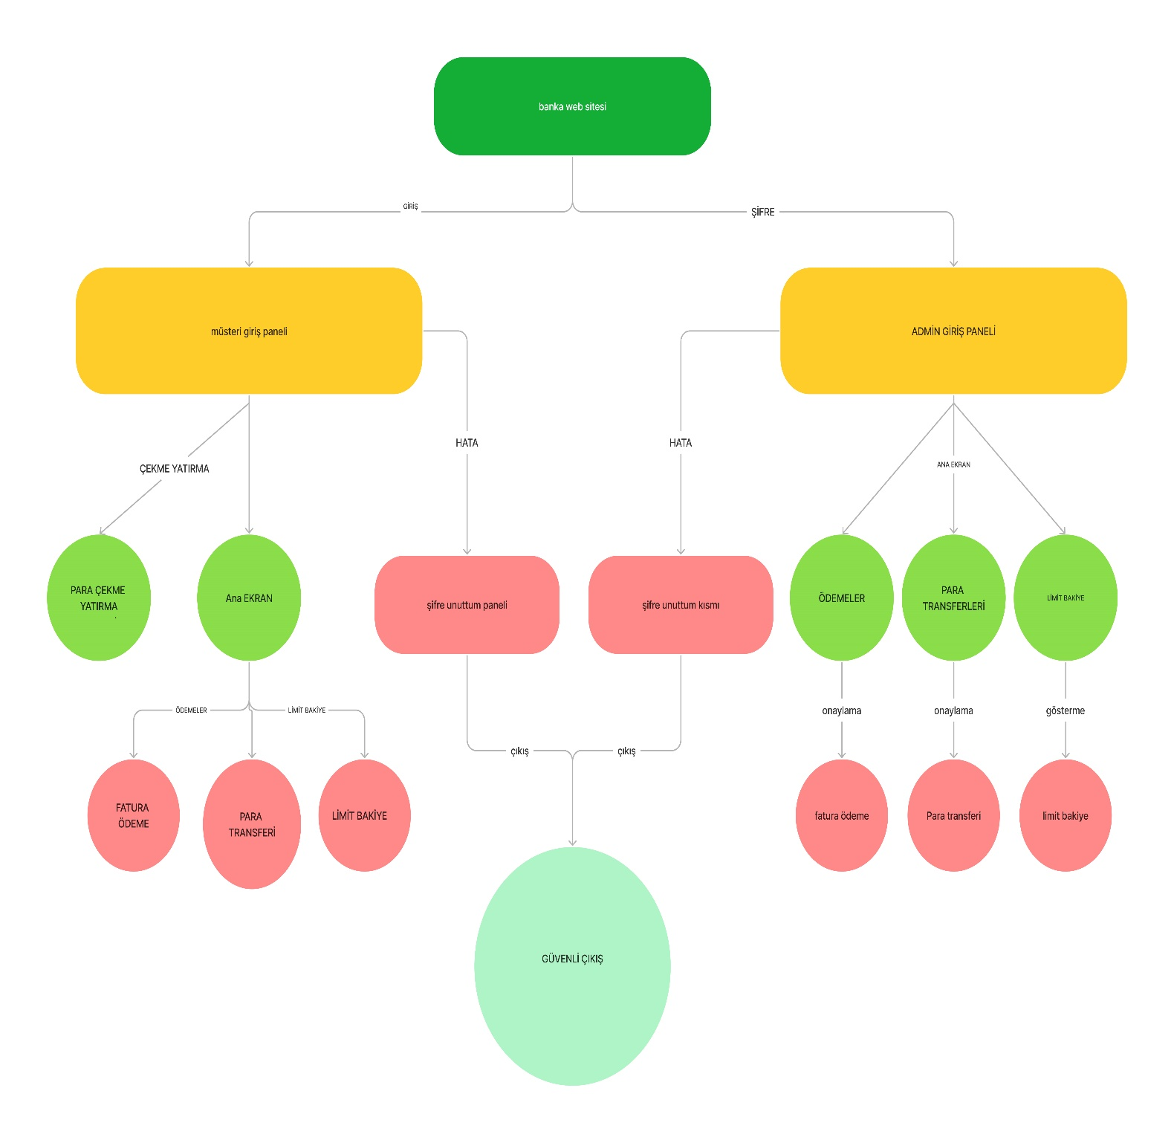

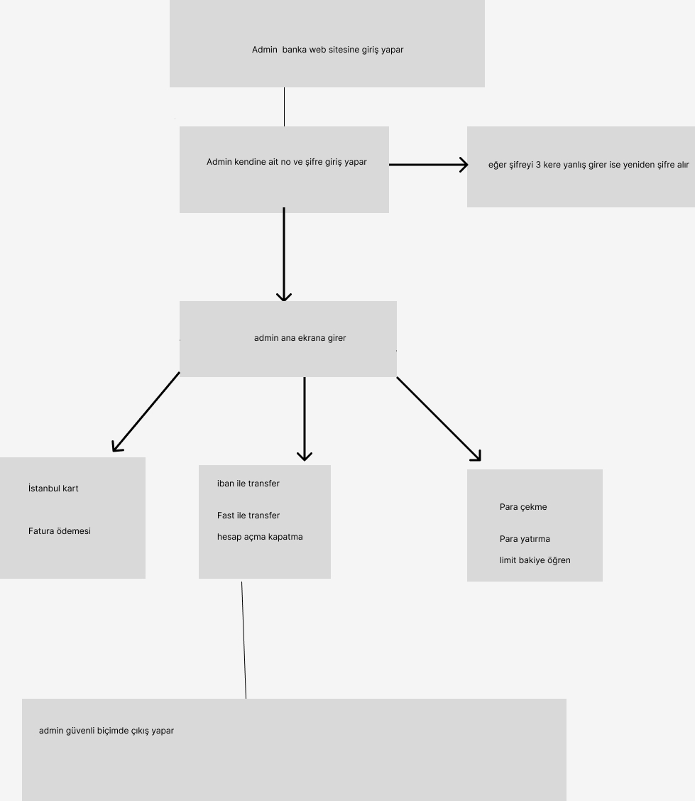

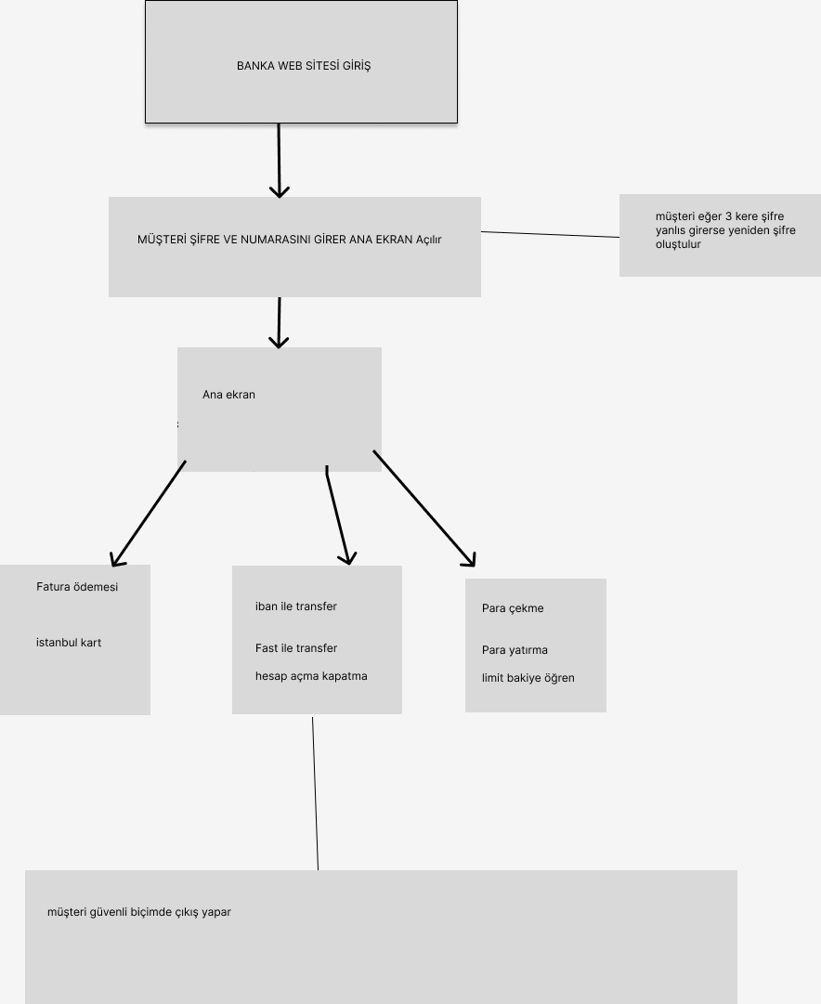

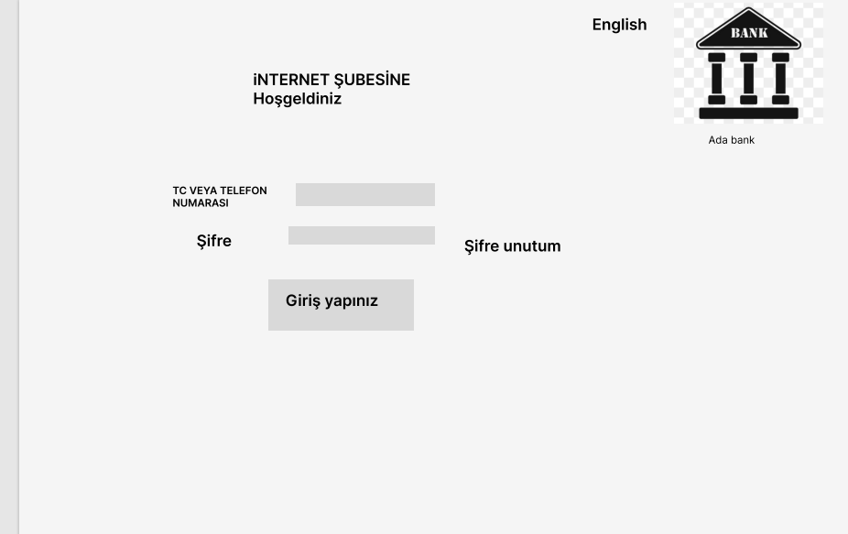

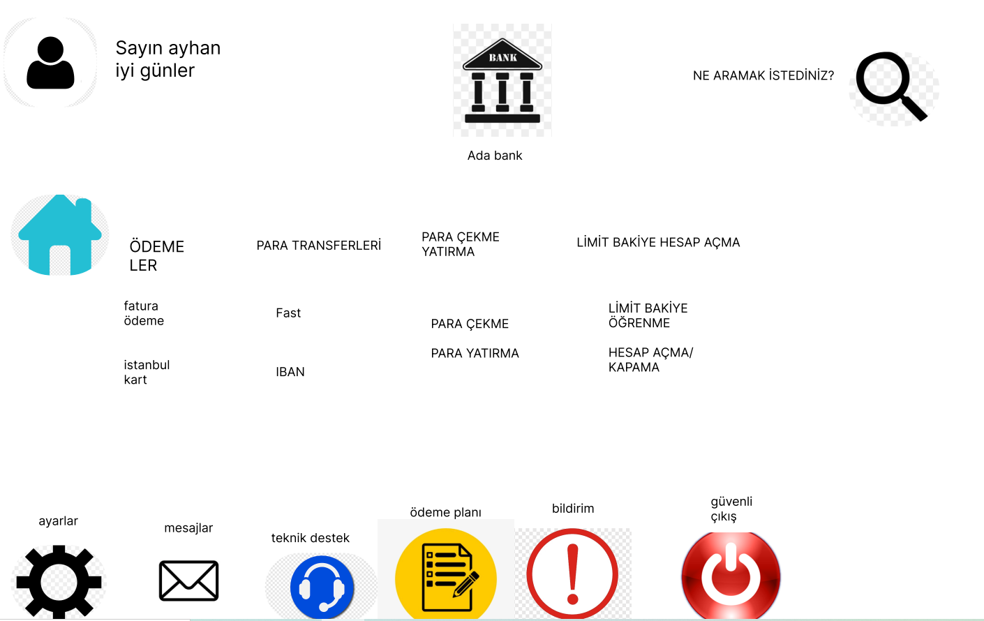

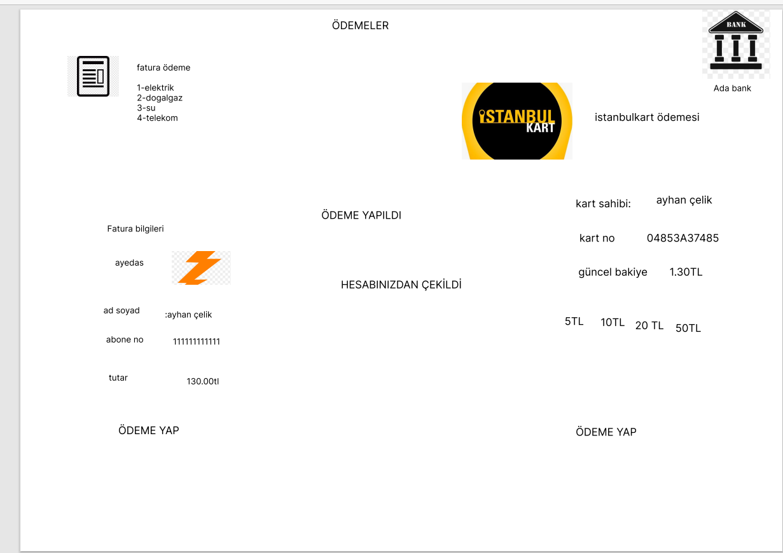

tablo içeren bir resim

Açıklama otomatik olarak oluşturuldu

